Проект
«Благоустройство стадиона пос.Южный»

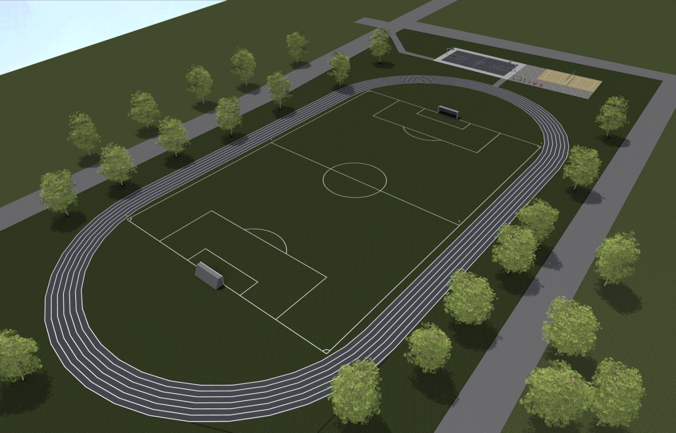
Администрация Южненского сельского поселения планирует поучаствовать в краевом конкурсе по отбору инициативных проектов муниципальных образований Краснодарского края. Инициативной группой поселка Южный был разработан проект на реализацию мероприятий по обустройству беговой дорожки на стадионе пос. Южный Белореченского района. Планируемые виды работ: новое покрытие беговой дорожки на стадионе пос.Южный.

